1990-2000学年第二学期大学物理期末考试答案（A卷）

- 填空题
1．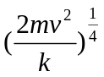
2．逆时针转动
3．0．5 m
4..(1)0 (2)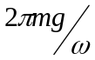 (3)
5.(1)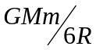 (2) 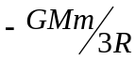
6.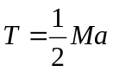
7.速度在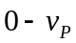之间的分子数与总分子数之比 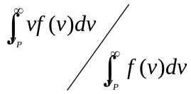
8．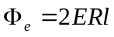
9．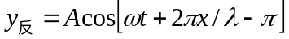
10．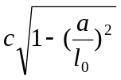
11．4倍
12．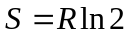
13．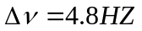

- 计算题
1.（1）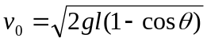 （2）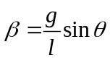
(3)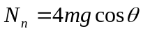 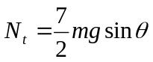
2.(1)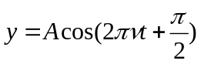 (2)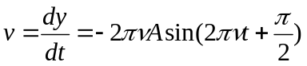
3.(1)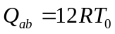 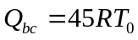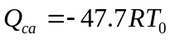 (2)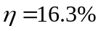
4.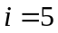 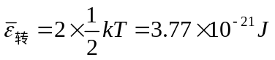
5.(1)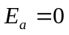 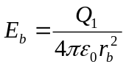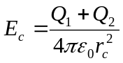 (2) 